2017瓷娃娃全国病友大会义诊版块报名表
报名须知 (如果资料提交有误，可能失去义诊机会呦～)：
1、在线填写灵析报名表；或者填写纸质表格后，可以通过邮件、微信、QQ 、电话、邮寄等方式将信息发与我们。如果无法下载，可以联系工作人员通过电话登记报名信息。
2、随表必须附上最近半年内脊柱X光片，提供最近一次腿部X光片，也可拍照发给瓷娃娃中心微信或qq，如果不能拍照的，可以邮寄片子到瓷娃娃罕见病关爱中心。
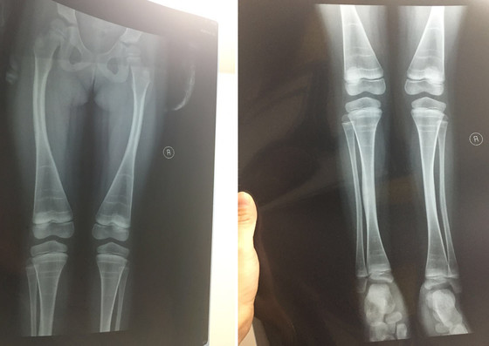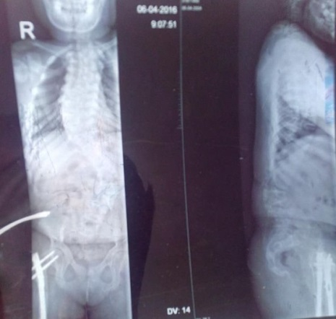（报名提交X光片示例）
3、报名截止时间：2017年6月15日。
4、提交报名表格不代表肯定入选义诊，请大家一定详细填写所有信息，报名截止后会进行筛选，工作人员会在7月15号之前通知入选病友家庭。
5、义诊费用说明：所有专家均为免费看诊，瓷娃娃中心将尽力争取义诊所涉及的检查费用最大限度减免！
因为参与义诊产生的交通、食宿费用、检查拍片费需由病友家庭自己承担。
6、若未在瓷娃娃中心登记过病友信息，需先进行新病友登记（扫描下方二维码可进行登记），才可以进行报名。

大会义诊报名二维码
新病友信息登记表二维码

咨询电话：0531—62301230：010-63458713-804/805；
咨询qq：3057664483，3313036503（瓷娃娃中心--小魏）
微博：@瓷娃娃
微信公众号：Chinadollscn（中文名称：瓷娃娃）
咨询微信：13241424808
咨询时间：周一至周五10：00-18:00 （法定节假日休息）
邮寄地址：北京市丰台区南三环东路6号嘉业大厦B座603室（邮编100079）

患者姓名 |  |  |  | 性别 |  |  | 出生日期 |  |  |  |  | 籍贯
身份证号 |  |  |  |  |  |  | 残疾证号
家庭住址 |  |  |  |  |  |  |  | 电话
QQ  微信 |  |  |  |  |  |  |  | 邮箱
父亲姓名 |  |  |  | 年龄 |  | 文化水平 |  |  |  | 职业 |  |  | 电话
母亲姓名 |  |  |  | 年龄 |  | 文化 |  |  |  | 职业 |  |  | 电话
知情同意 |  | 本机构对本表所有收集的信息有保密的责任，仅作为内部档案留存，在未经患者本人及其监护人同意的情况下绝对不会公开使用。  患者本人及监护人 同意/ 不同意 本机构及合作机构拍摄和使用影像资料用于公益宣传而非商业行为。  患者或监护人签字处：  日期：

患者是否做过基因检测 | 是/ 否 |  | 检测医院/机构 |  |  | 检测时间
家庭是否有其他成骨不全症患者 | 是/ 否 |  | 与患者关系
脊柱畸形情况，有无鸡胸： |  | 四肢畸形情况： |  |  | 能否站立、行走，是否使用辅助器具、辅具类型：
迄今接受过哪些方面治疗（药物、手术、康复等），请尽量详细描述治疗经过：

听力下降情况  是 / 否 |  | 牙齿情况： |  |  | 身高 |  | 体重
选择义诊时间 |  | 2017年8月3号全天  2017年8月4号全天 |  |  | 是否报名8月5号大会开幕式及医学课堂 |  | 是  否
（请随表附上最近半年内脊柱X光片，最近一次腿部X光片。）

